ESPECTÁCULO DE PAYASOS
LIMA Y LIMÓN

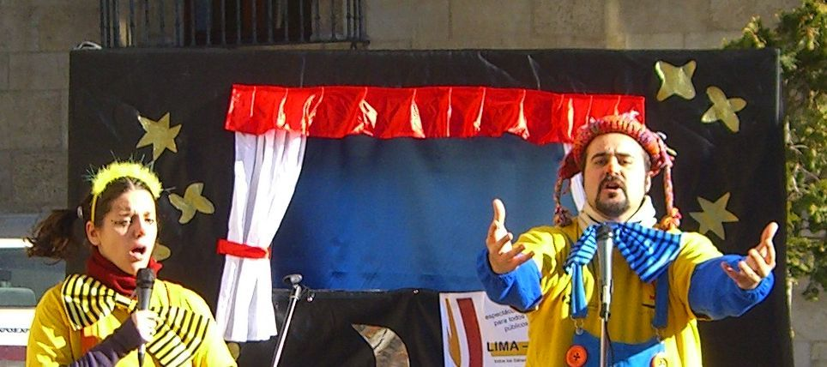

1. NOMBRE DEL GRUPO Y PROCEDENCIA:

Grupo: LIMA LIMÓN
Procedencia: León

2. IDENTIFICACIÓN DE LOS ACTORES:

Manuel Ferrero López del Moral
DNI: 09807554-D

Emma Sánchez Varela
DNI: 71438910-J

3. SÍNTESIS ARGUMENTAL DE LA OBRA, AUTORES, DURACIÓN DE LA OBRA Y REPARTO:

Espectáculo a representar:

“SEMOS GRANDIOSOS”

Reparto:
Manuel: Limón
Emma: Lima

Autores:
Manuel Ferrero López del Moral
Emma Sánchez Varela

Tiempo estimado: 60 minutos.

Síntesis argumental:

Espectáculo de payasos y cuenta cuentos, que consta de dos personajes, la inocente Lima y el pícaro Limón. Todo gira en torno a situaciones cotidianas mezcladas con ternura, simpatía y buenos valores con una puesta en escena llena de sorpresas y pequeños detalles. Los dobles sentidos, giros inesperados y la fantasía forman parte de su forma peculiar de ver el mundo. Los dos personajes Lima y Limón juegan de manera un tanto alocada, pero sincera. Nos enseñan la poesía, el humor, la ternura. Sus continuos gags son delirantes. Estos personajes horterillas y sinceros se quieren tanto como se chichan y acaban enseñándonos el lado humano y bello de vivir. Se trata de recrear un mundo de fantasía llena de buenos valores. Un mundo en el que lo imposible es posible y lo posible se convierte en sorpresa.
Es un espectáculo muy interactivo en el que los niños participan, responden. No son un mero eco. Las historias están adaptadas a sus necesidades y tienen por objetivos descubrirle el maravilloso mundo de la emoción sincera.

Objetivos:

- Hacer reír.
- Desarrollar la ternura.
- Potenciar la creatividad.
- Aprovechar la capacidad que todos tenemos de ver lo normal como extraño y lo extraño como normal.
- Usar el punto de vista al público.
- Descubrir el disparate como motor de la carcajada.
- Coordinación rítmica y gestual.
- Ser ejemplo positivo de valores en los más pequeños.
- Redescubrir en los adultos la capacidad de sorprenderse.
- Usar la música como elemento escenográfico.

El mundo del payaso es una herramienta para el educador, no sólo para divertir, sino también para educar. ¿Qué es un clown o payaso? Es un ser puro, de emociones intensas, que esta lleno de sorpresas y que nos hace reír con sus ocurrencias insólitas. Nuestra metodología será pues el asombro ante la realidad y la fuerza de la autenticidad.
- DOCUMENTACIÓN RELATIVA AL GRUPO.

Curriculum del espectáculo:

06/01/2005 Centro recreativo Venatoria.
05/02/2005 Casa de Cultura Armunia.
05/02/2006 Ayto. Villamejil.
15/12/2007 Centro León Gótico.
22/12/2007 Centro León Gótico.
29/12/2007 Centro León Gótico.
04/01/2008 Caritas.
05/01/2008 Centro León Gótico.
06/01/2008 Urbanización Monteleón.
05/02/2008 Auditorio de Sahagun.
20/04/2008 Colegio Peñacorada.
20/06/2008 Centro León Gótico.
21/06/2008 Centro León Gótico.
22/07/2008 Puebla de Lillo.
31/10/2009 Villablino, Casa de Cultura.
21/11/2009 Villablino, Casa de Cultura.
22/12/2009 Villablino, Casa de Cultura.
23/12/2009 Centro León Gótico.
24/12/2009 Centro León Gótico.
06/01/2009 Casa Asturias.
19/02/2009 Aspace.
20/04/2009 Caboalles de abajo.
20/04/2009 Villablino, Colegio Generación 27.
20/04/2009 Villager.
21/04/2009 Villablino, Colegio San Miguel.
21/04/2009 Villaseca.
22/04/2009 Villablino, Parvulario.
22/04/2009 Villablino, Colegio Tierno Galván.
04/01/2010 Aero Club, Fiesta privada.
06/01/2010 Casa Asturias.
13/02/2010 Aspace León.
14/02/2010 Casa Asturias
Artículos en prensa:

Diario de León 21 de Abril del 2009.

Diario de León 21 de Junio del 2008.

